Информация к проекту решения по заявлению:
1.1. Аджамян М. А.
Земельный участок:
адрес: обл. Новосибирская, г. Новосибирск, ул. Новороссийская, дом 34;
кадастровый номер. 54:35:014405;
площадь- 1000 кв.м.;

Планшет № 2680
Зонирование: Зона застройки жилыми домами смешанной этажности (Ж-1), Подзона застройки жилыми домами смешанной этажности различной плотности застройки (Ж-1.1)
Запрос: «для индивидуального жилищного строительства (2.1)»
Планируется: постановка на кадастровый учет земельного участка образованного путем перераспределения земель

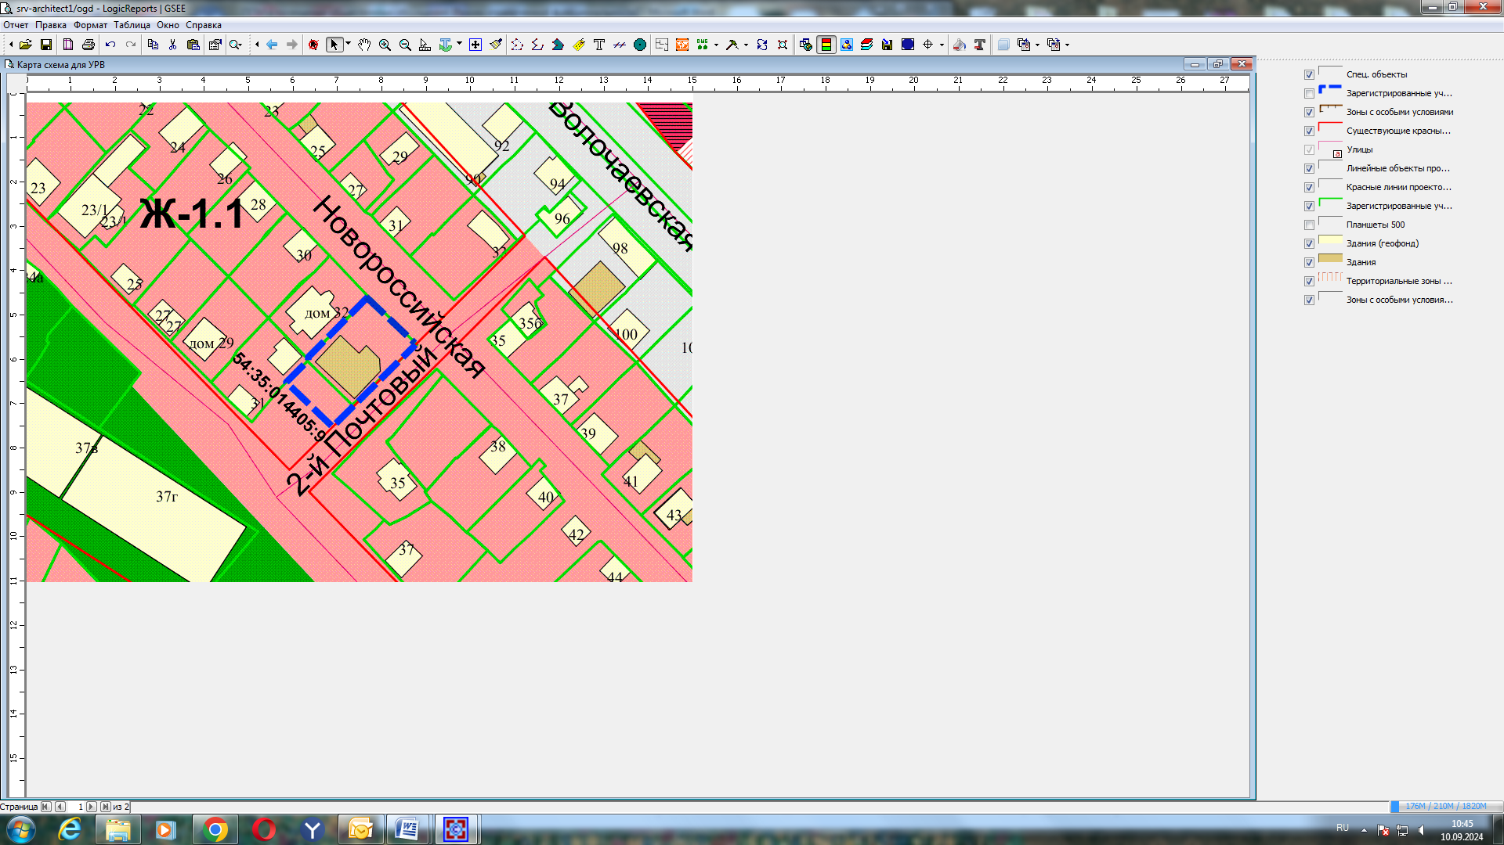
Приложения к заявлению:

